Ingave gegevens Zorgwijs

Handleiding Sites

Inhoudsopgave
1 Inleiding 2
2 Vestigingsplaatsen (Sites) 2
2.1 Naar de beheer pagina van Sites 2
2.2 Toevoegen van een nieuwe Site 4
2.3 Scherm Overzicht Sites 5
2.4 Foto’s toevoegen 6
2.5 Zorgwijs Activiteiten toevoegen 8
2.6 Toevoegen van een woonunit aan een Zorgwijs Activiteit Woonondersteuning. 10

Inleiding

De ingave van de gegevens voor Zorgwijs gebeurt binnen Hera. Hera (applicatie erkenningen van het VAPH) omvat in de toekomst alle aanvragen, vergunnings- en erkenningsprocedures en beheert de gegevens van alle stakeholders van het VAPH.

Hera is de primaire bron voor gegevens over Inrichtende machten (IM), Subsidie eenheden (SE’s), hun activiteiten en sites/ vestigingsplaatsen.
Hera dient als bron voor afrekeningen en voorschotten, GIR, contactgegevens SE’s, informatiebron voor inspectie…

Contactgegevens (email adressen, fysieke adressen, vestigingsplaatsen.) worden door de SE’s zelf beheert. Het VAPH gaat niet langer contactgegevens beheren.

Heel de databank erkenningen is opgebouwd rond een paar entiteiten. Hoofd entiteit is een Inrichtende Macht. Onder een Inrichtende macht heeft men één of meerdere (1 --> n) Subsidie eenheden (SE).
Aan een SE hangen de verschillende activiteiten vast, beperkt tot één van elk type: RTH, MFC, FAM, VZA, DOP…

Hera wordt stapsgewijs verder uitgebouwd.

- Vestigingsplaatsen (Sites)

Op dit tabblad kan u alle sites of vestigingsplaatsen beheren.
Als subsidie eenheid (SE) dient u een site te registreren voor elke plaats waar uw organisatie collectieve ondersteuning aanbiedt.

  - Naar de beheer pagina van Sites

Om vestigingsplaatsen te beheren gaat u naar https://mijn.vaph.be.

Vervolgens kiest u op de pagina in het E-loket van het VAPH uw hoedanigheid. Dit is die van SE
medewerker (fig 1).

Figuur 1
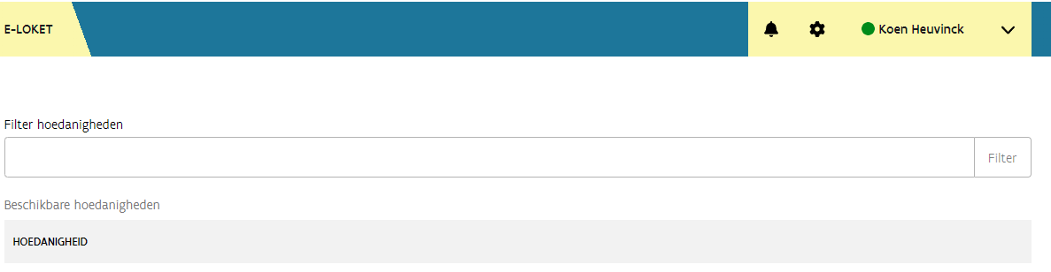
VAPH

U komt dan op beheer pagina voor Erkenningen (fig 2).
Indien uw SE al Sites had geregistreerd in ISIS dan staan deze hier weergegeven.

Figuur 2
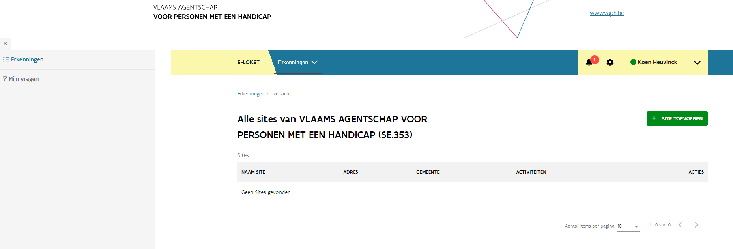

Voorlopig kan u enkel het deel Sites gebruiken. Het deel Aanvragen is nog in ontwikkeling.

  - Toevoegen van een nieuwe Site

Klik op de knop toevoegen (fig 3).

Figuur 3

Op dit scherm kan u de gegevens van de site invullen.
Als er Zorgwijs activiteiten aan uw site zijn gelinkt en u heeft aangegeven dat deze site mag getoond worden in Zorgwijs dan worden deze algemene gegevens getoond in https://www.zorgwijs.be/

Welke gegevens kan u invullen:

- Naam: Dit is de naam van de Site. Deze wordt weergegeven op https://www.zorgwijs.be/

- Beschrijving: Dit is de beschrijving van de plaats. Deze wordt weergegeven op https://www.zorgwijs.be/

- Aantal Cliënten: Eventueel kan u hier het aantal cliënten invullen dat ondersteuning geniet op de site.

- Straat, nummer, postbus en plaats is het adres. Dubbele adressen mogen niet voorkomen. https://www.zorgwijs.be/ zoekt op de postcode van het site adres.

- Email: het email adres. Het is via dit email adres dat personen die ondersteuning zoeken via Zorgwijs u rechtstreeks via de applicatie kunnen contacteren.

- Website: Hier kan u uw website van uw organisatie ingeven. Deze wordt getoond op https://www.zorgwijs.be/

- Facebook en Twitter: Deze kan u invullen maar deze velden worden voorlopig niet getoond op zorgwijs.

- Activiteiten: Dit zijn de activiteiten waar uw SE voor erkend is. U duidt hier de activiteiten aan die op dit adres worden aangeboden.

- Zorgwijs: Als u dit veld aanklikt wordt de site getoond in Zorgwijs (er moeten dan wel Zorgwijs activiteiten aan de site gekoppeld zijn, hierover later meer)

- Aangeboden Ondersteuning: Deze velden dient u enkel in te vullen indien uw organisatie erkend is als VZA, MFC of Ouder initiatief. Indien uw organisatie geen van deze erkenningen heeft zijn deze velden niet zichtbaar.

Klik op “registreren” om de Site te bewaren.
Klik op “Annuleren” om terug te gaan naar het overzicht. (fig 4)

Figuur 4

  - Scherm Overzicht Sites

Op het scherm met het overzicht van de sites (fig 5) kan u volgende acties ondernemen:

Wijzigen: Hier kan u de site gegevens wijzigen. Tevens kan u Zorgwijs Activiteiten toevoegen aan de site.

Als u op de knop met de drie puntjes klikt kan u volgende acties ondernemen:

- Inzien: U kan de site gegevens inkijken, maar niet wijzigen.

- Verwijderen: De site verwijderen. Hiermee verdwijnt deze ook uit Zorgwijs.

- Activiteiten: Hier kan u Zorgwijs activiteiten toevoegen. Pas als er een Zorgwijs activiteit is toegevoegd is deze zichtbaar in Zorgwijs.

- Foto’s: Hier kan u foto’s aan de site toevoegen. Deze foto’s worden getoond op Zorgwijs.

Figuur 5
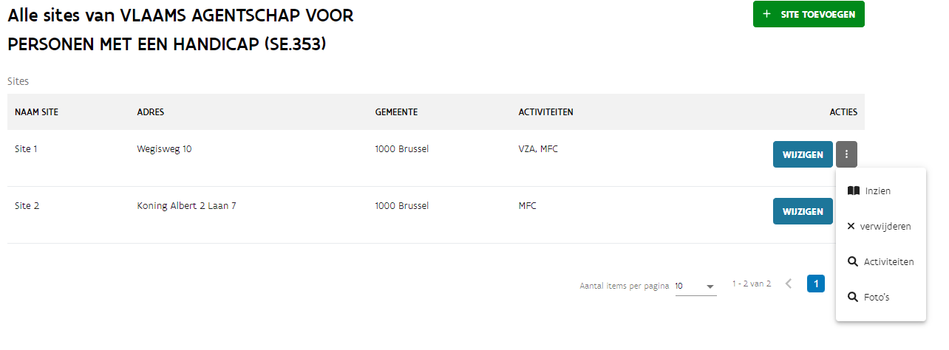

  - Foto’s toevoegen

Klik eerst op de knop met de drie puntjes (fig 6) en vervolgens op “foto’s”.

Op het volgende scherm klikt u op “toevoegen” (fig 6).

Figuur 6
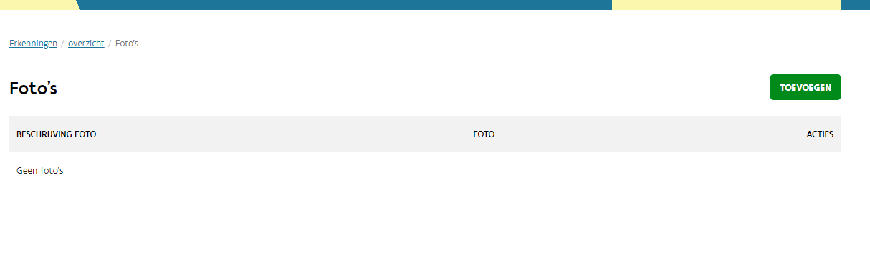
In het pop up venster (fig 7) kan u nu foto’s opladen. U kan zowel een foto naar het venster slepen als deze via de zoekfunctie (knop selecteer document) opladen.

Figuur 7
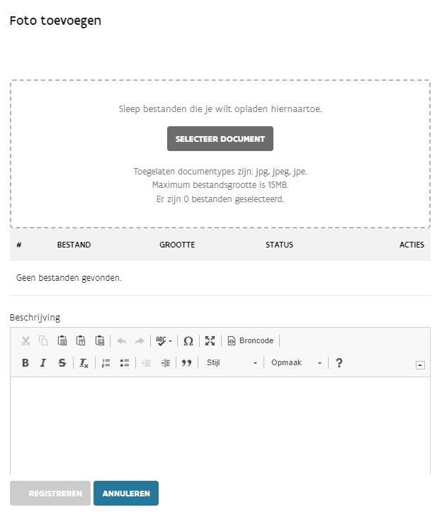

Bij “beschrijving” kan u meer uitleg bij de foto geven. De beschrijving wordt bij de foto’s in zorgwijs getoond.

In het overzicht (fig 8) kan u alle foto’s bekijken en de beschrijving nog wijzigen via de wijzigen knop of de foto verwijderen via de knop met de drie puntjes.

Figuur 8
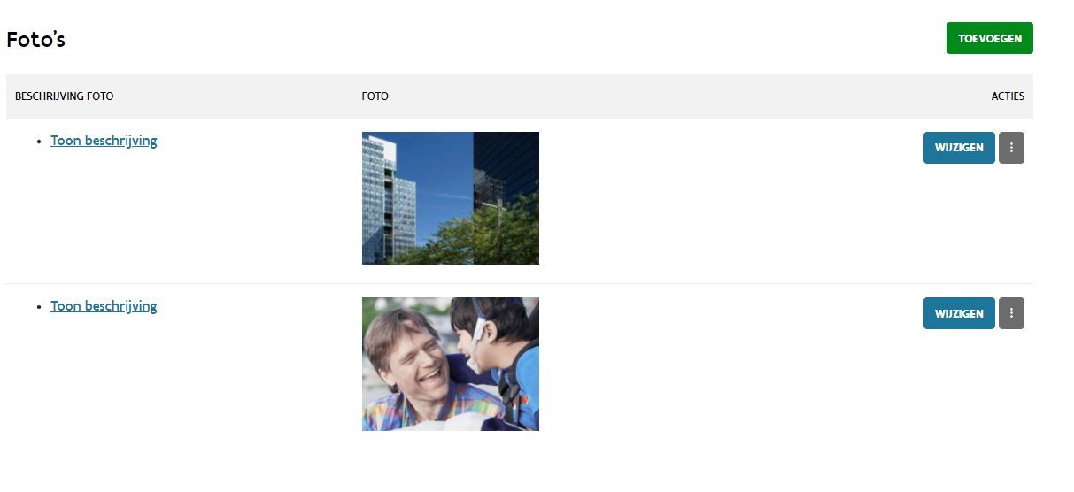

  - Zorgwijs Activiteiten toevoegen

In het Site overzicht scherm (fig 5) klikt u op de knop met drie puntjes en vervolgens op activiteiten bij de site waar u een Zorgwijs activiteit wil aan toevoegen.

Op het activiteitenoverzicht klikt u op de knop ‘Activiteit toevoegen’ (fig 9).

Figuur 9
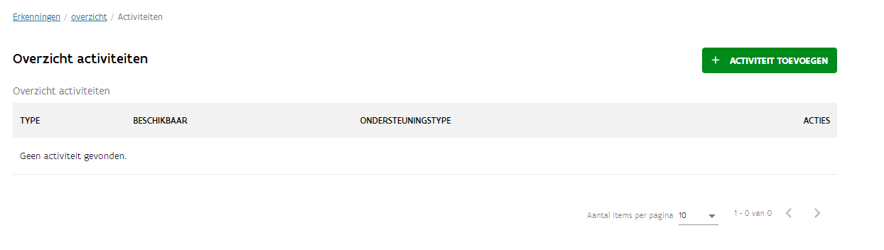
In het Pop up venster (fig 10) kan u kiezen tussen een PVB activiteit toevoegen (ondersteuning die enkel met een persoonsvolgend budget kan betaald worden) of een RTH activiteit (ondersteuning kan enkel met RTH punten betaald worden).

Figuur 10
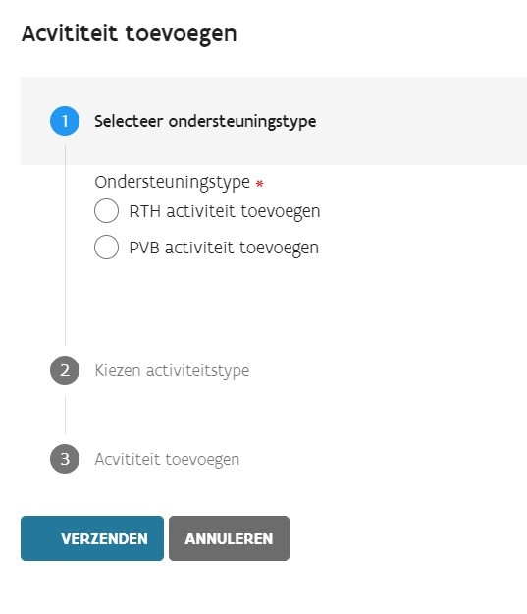
Van zodra u een keuze hebt gemaakt kan u het soort van activiteit(en) aanduiden dat u op Zorgwijs wil tonen (fig 11).

Figuur 11
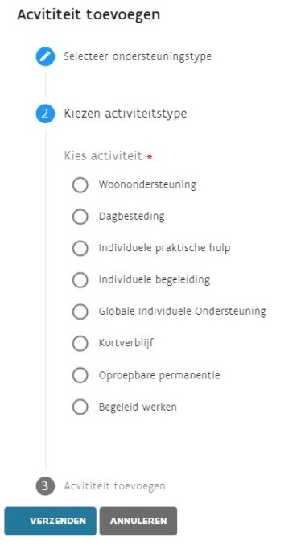

Vervolgens kan u de velden voor de Zorgwijs activiteit invullen.

De velden kunnen verschillen per Zorgwijs activiteit.

Meest voorkomende velden:

- Beschikbaar: Hier kan u aangeven of het aanbod al dan niet onmiddellijk beschikbaar is.

- Beschrijving: Bij de beschrijving kunt u een samenvatting geven van uw aanbod binnen deze ondersteuningsvorm.

- Bij doelgroepen kunt u meerdere opties aanklikken. U kan eventueel ook aangeven of de gekozen doelgroep de hoofddoelgroep is.

- Bij betaalwijzes voert u in of u cash, voucher of beide methodes van betalen aanvaardt. Dit is enkel van toepassing op PVB activiteiten.

- Bij afspraken rond planning zorg (woonondersteuning en dagbesteding) kan u eventuele afspraken die u heeft rond het vastleggen of plannen van de zorg ingeven.

- Bij Postcodes voert u de postcode van de gemeente of stad in waar het zorgaanbod doorgaat. Indien u postcodes ingeeft betekent dit dat de zorg niet op de site/vestigingsplaats aangeboden wordt maar in die verschillende gemeenten.

U kan meerdere postcodes of een werkingsgebied ingeven voor Ambulante begeleiding, Mobiele begeleiding, Groepsbegeleiding, Outreach binnen het RTH-aanbod. Of voor Individuele begeleiding, Individuele Praktische begeleiding, Globale individuele begeleiding, Kortverblijf, Oproepbare permanentie binnen het aanbod PVB.

  - Toevoegen van een woonunit aan een Zorgwijs Activiteit Woonondersteuning.

In het overzichtsscherm van de activiteiten (fig 12) kan u bij een activiteit woonondersteuning via de knop met de drie bolletjes een woonunit toevoegen.

Figuur 12
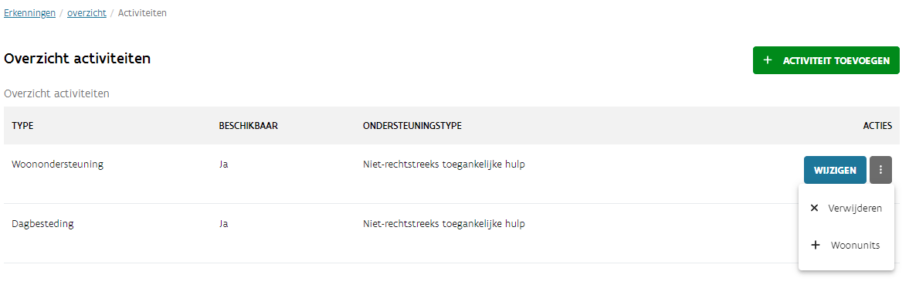
Bij woonunits kan u gedetailleerde info geven over het gebouw of de kamer waar de cliënt zal verblijven.

Bij naam geeft u de naam van het gebouw in.

Bij beschrijving kan u vertellen in wat voor gebied de residentie gelegen is of wat er te doen is in de buurt van de residentie.

Bij Leefkosten kan u opgeven wat eventuele extra kosten zijn die de cliënt kan opnemen.

Woonkosten omvatten de vergoeding voor het gebruik of de huur van een woning, kamer, studio of appartement en eventueel gemeenschappelijke ruimtes. Ook het gebruik van water, verwarming en elektriciteit en de vergoeding van normale en kleine herstellingen voor de gebruikte ruimtes kunnen aangerekend worden als woonkosten.

Als alle velden zijn ingevuld klikt u op registreren om de woonunit te bewaren.

Heeft u vragen, neem dan contact op met bieke@zorgwijs.be of info@zorgwijs.be.
Bellen kan op 02 515 18 35.

